花广金狮学校小学部周清记录表
年级 | 六年级 | 周 次 | 第 17 周 执教老师 周敏 宋文静
科目 | 英语 | 时 间 | 12月 24 日 星期 日
周  清  内  容 | 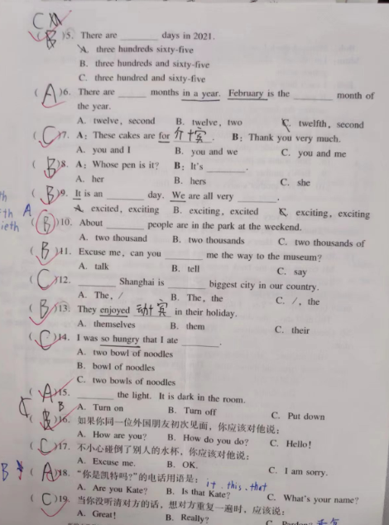
改  进  策  略 | 1.学生对数词thousand的用法不熟悉，需要增加练习。  2.学生对情景用语不熟，应及时补充这方面练习。

